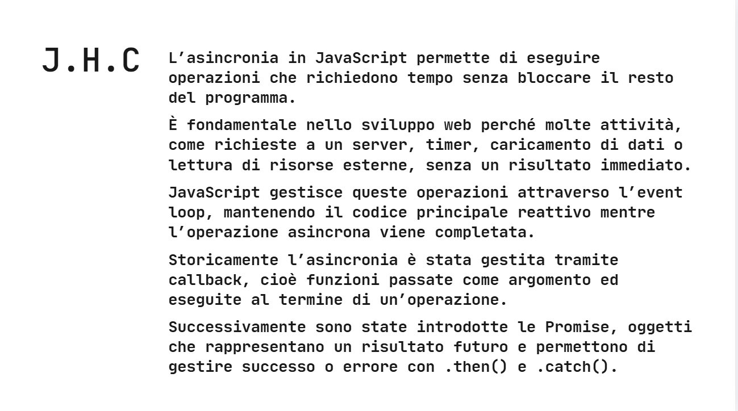
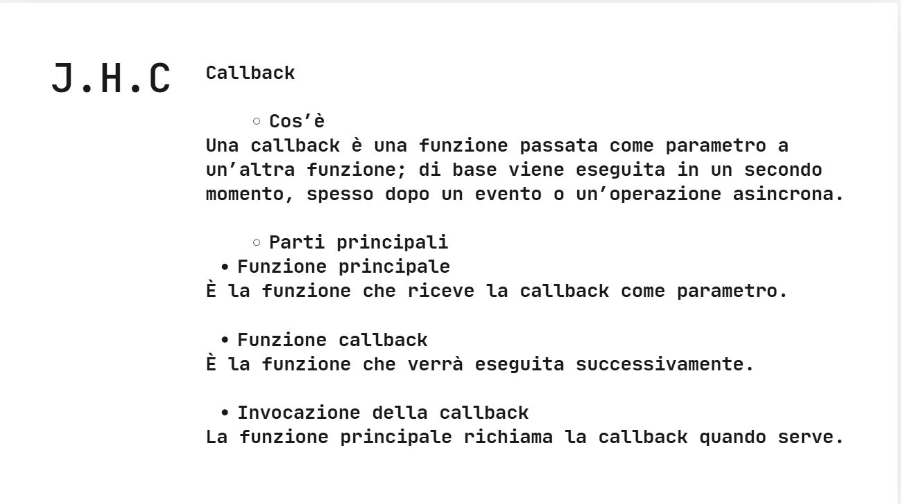
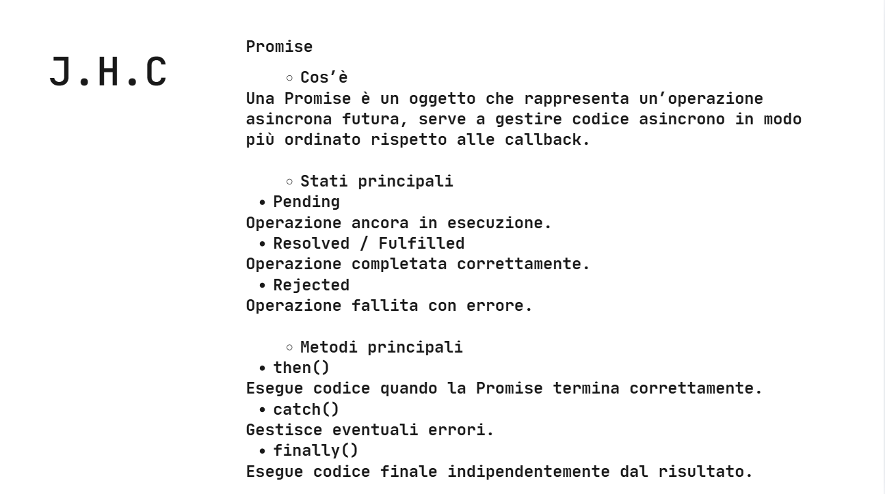

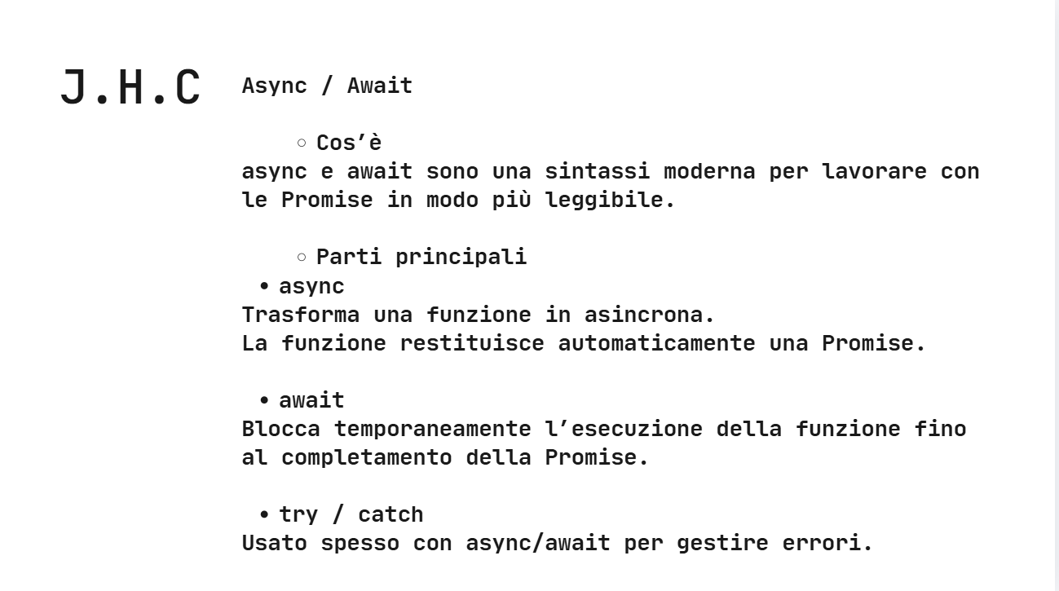
*async va a dire il punto di asincronia ma poi subentra la promise
*await blocca il flusso

Promise può andare da sola
Callback idem – non si usa mai
Async/await – Promise Vanno a braccetto

